采购需求
说明：
1. 为落实政府采购政策需满足的要求：
（1）本竞争性谈判文件所称中小企业必须符合《政府采购促进中小企业发展管理办法》（财库〔2020〕46号）的规定。
（2）根据《财政部 发展改革委 生态环境部 市场监管总局关于调整优化节能产品、环境标志产品政府采购执行机制的通知》（财库〔2019〕9号）和《关于印发节能产品政府采购品目清单的通知》（财库〔2019〕19号）的规定，采购需求中的产品属于节能产品政府采购品目清单内标注“★”的，供应商必须在响应文件中提供所竞标产品有效期内的节能产品认证证书复印件（加盖供应商公章），否则响应文件作无效处理。如本项目包含的配套货物属于品目清单内非标注“★”的产品时，应优先采购，具体详见“第四章 评审程序、评审方法和成交标准”。
2. “实质性要求”是指竞争性谈判文件中已经指明不满足则响应文件作无效响应处理的条款，或者不能负偏离的条款，或者采购需求中带“▲”的条款。
3.采购标的对应的中小企业划分标准所属行业名称： 工业 *

需求一览表 | 序号 | 标的名称 | 数量及单位 | 参考图例 | 技术参数及配置 | 分项预算合计（元） | 中小企业划分标准所属行业名称（行业名称及划分见本章附件1）
 | 1 | 唐装男女装 | 310套 | 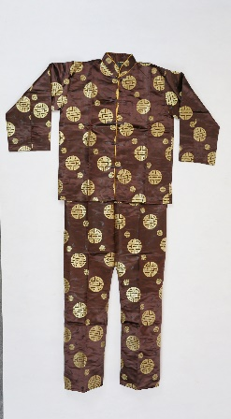 | 材料：丝绸面料织锦缎。  颜色：黑色，啡色。  规格尺寸：衣长：73.5cm，衣宽：130cm，衣袖长：73.5cm，裤头宽：120cm，  裤长：100cm，白布衬长：70cm，白布衬宽127cm，白布裤头宽：117cm，白布裤长：97cm。  8件套配：外衣，外裤，里衣，里裤，鞋，袜，帽，腰带。 | 39680.00 | 工业 *
 | 2 | 双色缎男女装 | 338套 | 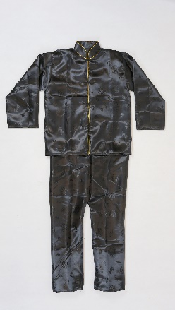 | 材料：丝绸面料织锦缎。  颜色：黑色，啡色。  规格尺寸：衣长：73.5cm，衣宽：130cm，衣袖长：73.5cm，裤头宽：120cm，  裤长：100cm，白布衬长：70cm，白布衬宽127cm，白布裤头宽：117cm，白布裤长：97cm。  8件套配：外衣，外裤，里衣，里裤，鞋，袜，帽，腰带。 | 37180.00 | 工业 *
 | 3 | 加厚西装 | 154套 | 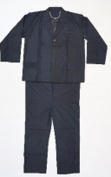 | 材料：高级毛呢。  颜色：蓝黑色。  规格尺寸：衣长：73.5cm，衣宽：130cm，衣袖长：73.5cm，裤头宽：120cm，裤长：100cm，白布衬长：70cm，白布衬宽127cm，白布裤头宽：117cm，白布裤长：97cm。  8件套配：外衣，外裤，里衣，里裤，鞋，袜，领带，腰带。 | 29260.00 | 工业 *
 | 4 | 加厚中山装 | 85套 | 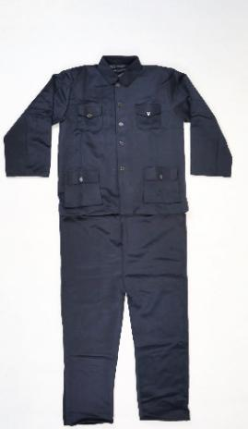 | 材料：高级毛呢。  颜色：蓝黑色。  规格尺寸：衣长：73.5cm，衣宽：130cm，衣袖长：73.5cm，裤头宽：120cm，裤长：100cm，白布衬长：70cm，白布衬宽127cm，白布裤头宽：117cm，白布裤长：97cm。  8件套配：外衣，外裤，里衣，里裤，鞋，袜，帽，腰带。 | 16150.00 | 工业 *
 | 5 | 后辈发财棉被 | 3370张 | 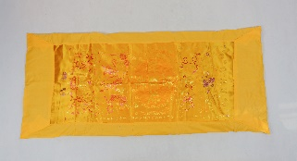 | 材料：织锦缎。  颜色：红色，黄色。  规格尺寸：长：200cm，宽：85cm。 | 175240.00 | 工业 *
 | 6 | 薄金丝仙鹤被 | 3250张 | 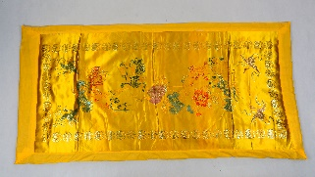 | 材料：金丝缎。  颜色：红色，黄色。  规格尺寸：长：200cm，宽：85cm。 | 178750.00 | 工业 *
 | 7 | 厚金丝仙鹤棉被 | 3250张 |  | 材料：金丝缎。  颜色：红色，黄色。  规格尺寸：长：200cm，宽：85cm。 | 221000.00 | 工业 *
 | 8 | 纯棉红布 | 12000张 | 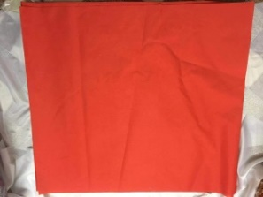 | 材料：百分百纯棉布。  颜色：红色。  规格尺寸：长：90cm，宽：90cm。  一张。 | 84000.00 | 工业 *
 | 9 | 红布、白布 | 20800张 | 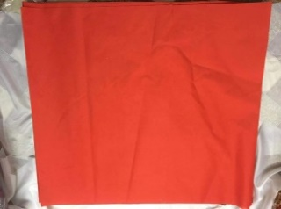 | 材料：半棉。  颜色：红色、白色。  规格尺寸：长：200cm，宽：90cm。  一张。 | 270400.00 | 工业 *
 | 10 | 黑白寿衣 | 465套 | 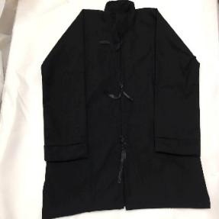 | 材料：半棉布，黑白两色各一套。  颜色：黑白。  规格尺寸：衣长73.5cm，衣宽130cm，衣袖长73.5cm，裤头宽120cm，裤长100cm，白布衬长70cm，白布衬宽127cm，白布裤头宽117cm，白布裤长97cm。  8件套配：黑衣，黑裤，白衣，白裤，鞋，袜，帽，腰带。 | 30225.00 | 工业 *
 | 11 | 锦华枕头 | 12120个 | 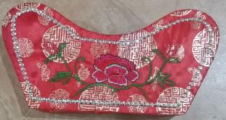 | 材料：织锦缎。填充饱满不易变形。  颜色：红色，黄色。  规格尺寸：长：29cm，宽：5.5cm，高15cm。 | 109080.00 | 工业 *
 | 12 | 黑袖章 | 9035个 | 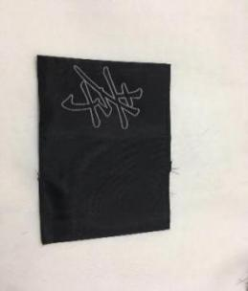 | 材料：棉布。  颜色：黑色。  规格尺寸：周长48cm，宽17cm。  绣有“孝”字，字体美观大方。 | 9035.00 | 工业 *
商务条款 |  |  |  | 一、合同签订期：自成交通知书发出之日起 25 日内。  二、交付时间：收到采购人书面订单起15天内交货。  三、合同期限为壹年(自签订之日起计算)，如在该期限内未使用完本次采购总金额的，采购方有权通知成交供应商或双方协商延长合同期限。  四、交付地点：玉林市殡仪馆（玉林市X371县道兴业县大平山镇三山园艺场内）  五、验收标准、规范：由本项目采购人的业务使用人员及成交供应商的相关技术人员组织成立验收小组，依照采购合同相关技术标准进行现场验收，并出具验收报告。  六、报价要求：  1.竞标报价包含竞标货物、运输（含保险）、安装（如有）、调试、检验、技术服务、培训、税费等所有费用。  2.供应商竞标报价时应考虑各种风险因素。  3.成交供应商按成交单价供货。用完成交额度合同自动终止。  4.供应商最终结算总价=各种产品的结算价之和。  七、付款方式：合同签订并正常供货后按送货批次进行结算，当乙方送来第2批货后结算第1批货款，乙方凭有效文件，并在双方确认无误乙方出具符合甲方财务要求的发票后后在15个工作日内由甲方以银行汇款的方式向乙方支付第1批货款，当送来第3批货物时结算第2批货款，依次顺延结算。  八、售后服务要求：  1、质量保证期不少于1年（自交货并验收合格之日起计）。产品为全新未使用过的合格产品，并符合国家相关标准。保质期内免费上门服务。  2、每次交货期以采购单位的通知为准。供应商负责送货上门及技术咨询。  九、其他要求：  1、在合同期内，成交供应商按投标时所报价格进行供货，不得以人工、材料成本上升等原因对供货结算价上调。  2、因采购人无法确定和保证对某款式产品的需求数量，本项目合同内在成交总金额不变基础下，采购人可根据产品销售需求调整进货数量，各个指标可相互之间占剂使用。成交供应商按成交要求、价格，根据采购人实际需要，凭采购人的供货通知标明的供货时间、数量、规格型号分批进行供货；同时，成交供应商不得无故供货；  3、若成交供应商在三个月内累计两次、一年内累计超过三次不能在规定时间内供货的，采购人有权单方中止合同；  4、如果成交供应商的产品存在质量问题，采购人可暂停销售或使用该品种产品，要求成交供应商及时整改。如果整改3次仍不能满足质量要求，成交供应商必需无条件在15个工作日完成滞销商品清场工作（对已结算的滞销商品，成交供应商应根据采购人需求替换同等金额的指定产品），采购人有权单方中止合同。  七、质量要求  1、属于国家规定“三包”范围的，其质量保证期不得低于“三包”规定。供应商承诺质量保证期优于国家“三包”规定的，或优于谈判文件规定的，按供应商实际承诺执行。  2、成交供应商应保证向采购人提供的货物是全新、完整、未使用过的。成交供应商要向采购人承诺保修期内的免费保修；在保修期内，所有非故意性损坏以及在所要求的质量标准范围内的其他可能因正常使用造成的损坏均要免费维修或更换。
其他说明 |  |  |  | 本项目货物所涉及的货物不接受进口产品（即通过中国海关报关验放进入中国境内且产自关境外的产品）参与竞标，如有进口产品参与竞标的作无效竞标处理。

